Коэффициенты переноса в многокомпонентных смесях
(ДСМИКС)

Постановщик:
Любимова Т.П., д.ф.-м.н., профессор, Институт механики сплошных сред УрО РАН

Эксперимент ДСМИКС-1 на МКС проведен в период с 07.11.2011 по 16.01.2012
Эксперимент ДСМИКС-2 на МКС проведен в период с 30.12.2013 по 24.01.2014
В 2014–2017 гг. планируется провести эксперименты ДСМИКС–3 (11.2014–02.2014), ДСМИКС–4 (03.2015–09.2015), ДСМИКС–5 (03.2017–09.2017).

Область исследования

Процессы переноса в многокомпонентных жидкостях

Краткое описание эксперимента

Основной целью космического эксперимента ДСМИКС является измерение коэффициентов диффузии и термодиффузии в жидких смесях из двух и трех компонент. Для наблюдения полей температуры и концентрации в эксперименте ДСМИКС используется оптическая интерферометрия. Этот метод наилучшим образом подходит для космического эксперимента, поскольку он позволяет отслеживать пространственную и временную динамику полей температуры и концентрации с высокой точностью, не вносит внешних возмущений в исследуемые смеси и требует небольшого числа повторений для получения надежных результатов. Эксперименты проводятся с помощью аппаратуры SODI (инструмент выборочной оптической диагностики), размещенной в европейском модуле Коламбус на Международной космической станции. В эксперименте ДСМИКС–1 (2011–2012 гг.) исследовалась тройная смесь углеводородов тетралин–изобутилбензол–додекан с различными массовыми долями компонентов. Выбор указанных компонентов обусловлен тем, что они являются представителями основных групп химических соединений, входящих в состав нефти. В эксперименте ДСМИКС–2 (2013–2014 гг.) изучались диффузия и термодиффузия в тройной смеси циклогексан–метанол–толуол с различными массовыми долями компонентов.

Использование результатов эксперимента на Земле

Результаты измерений коэффициентов диффузии и Соре в космических экспериментах существенно пополняют известные данные о теплофизических свойствах смесей. Они будут использованы в качестве эталонных значений для наземных экспериментов (если соответствующий эксперимент может быть проведен на Земле). С фундаментальной точки зрения, эти результаты также могут использоваться для проверки, усовершенствования, и дальнейшей разработки существующих теорий переноса тепла и массы на молекулярном уровне, в том числе теоретических моделей для коэффициентов диффузии и термодиффузии. С практической точки зрения, полученные данные могут использоваться для описания и предсказания процессов тепломассообмена в таких областях, как добыча нефти, производство топлива, лекарств, средств промышленной и бытовой химии.

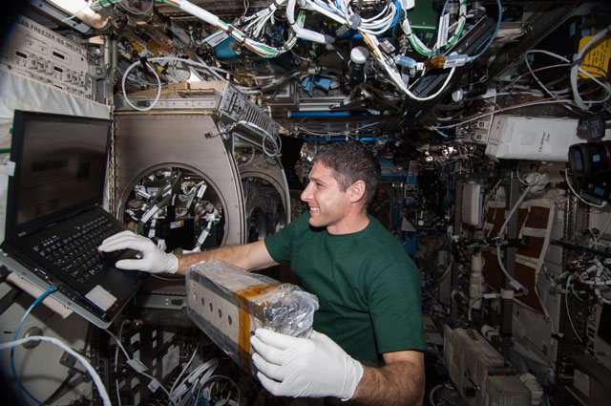

Рис. 1. Астронавт Майк Хопкинс монтирует блок ячеек ДСМИКС–2 в инструмент SODI 30 ноября 2013 года (сайт НАСА
http://www.nasa.gov/mission_pages/station/research/news/wklysumm_week_of_14march10/#.VCZRW2d_vp9)

Использование результатов эксперимента для освоения космоса

Важным результатом проведения эксперимента ДСМИКС для освоения космоса будет получение информации о работе инструмента SODI, необходимой для исследователей, которые будут использовать этот инструмент после проведения эксперимента ДСМИКС.

Результаты

В рамках проекта ДСМИКС проводится измерение коэффициентов диффузии и Соре в жидких смесях из двух и трех компонент. Эксперименты проводятся в два этапа. Вначале в однородной смеси создается разность температур, которая приводит к возникновению разности концентраций под действием термодиффузии (этап Соре). После установления стационарного состояния разность температур снимается. Далее происходит перемешивание смеси под действием диффузии при постоянной температуре (этап диффузии). Общее время проведения эксперимента составляет около 30 часов.
В проведенном в 2011-2012 гг. эксперименте ДСМИКС–1 (2011–2012 гг.) исследовалась тройная смесь углеводородов тетралин–изобутилбензол–додекан с различными массовыми долями компонентов (5 ячеек) и бинарная смесь тетралин–додекан (1 ячейка). Выбор указанных компонентов обусловлен тем, что они являются представителями основных групп химических соединений, входящих в состав нефти (нафтеновые, ароматические, парафиновые). Разность температур между стенками составляла 10 градусов, средняя температура – 25 градусов Цельсия. Проведено 57 сеансов, из которых 41 сеанс признан успешным. Получены следующие материалы: (1) интерференционные картины (608 картин для каждой из основных ячеек и 304 картины для дополнительной ячейки), см. рис 2; (2) данные о температурах на верхней и нижней границах ячеек для каждого сеанса в зависимости от времени; (3) данные об остаточных ускорениях в блоке MSG. Профили концентраций компонент смеси тетралин (0.8) – изобутилбензол (0.8) – додекан (0.1) в стационарном состоянии (в конце этапа Соре) показаны на рисунке 3. Как видно, под действием термодиффузии концентрация тетралина возрастает у холодной границы, в то время как концентрация изобутилбензола и додекана повышается у нагретой границы. Обработка результатов измерений дала следующие значения коэффициентов Соре: S_{T} = (1.41±0.03) x 10^{–3} К^{–1} (тетралин), S_{T} = (–0.59±0.07) x 10^{–3} К^{–1} (изобутилбензол), S_{T} =(–0.82±0.04) x 10^{–3} К^{–1} (додекан).

(а)  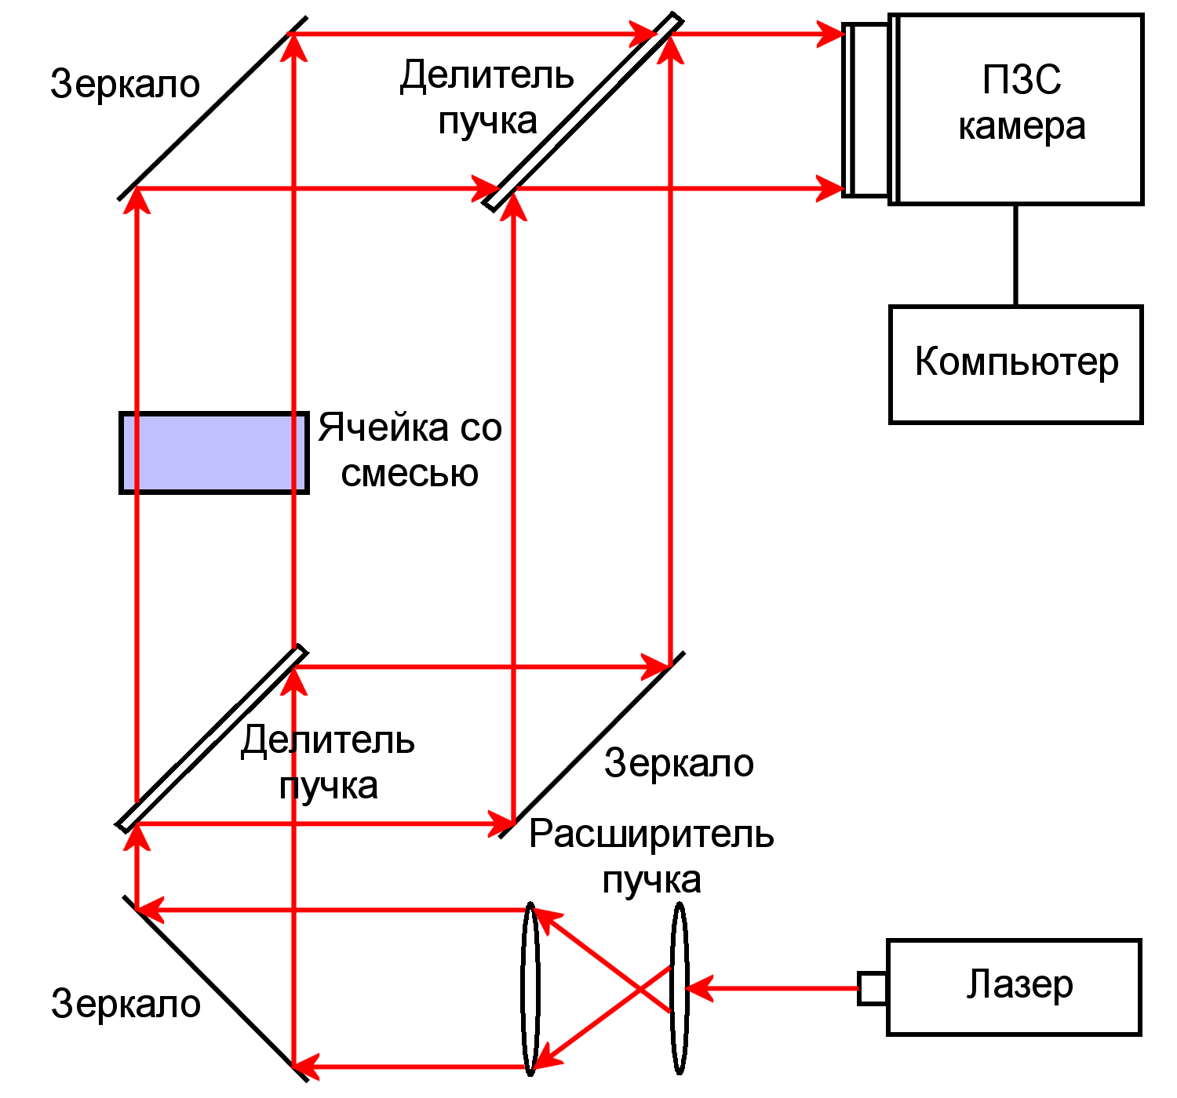 | (б)  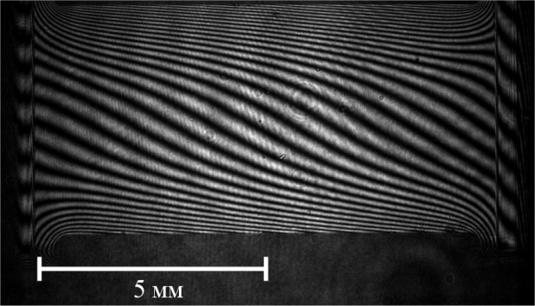
Рис. 2. Схема экспериментальной установки для измерения коэффициентов диффузии и термодиффузии (а) и типичная интерференционная картина (б)

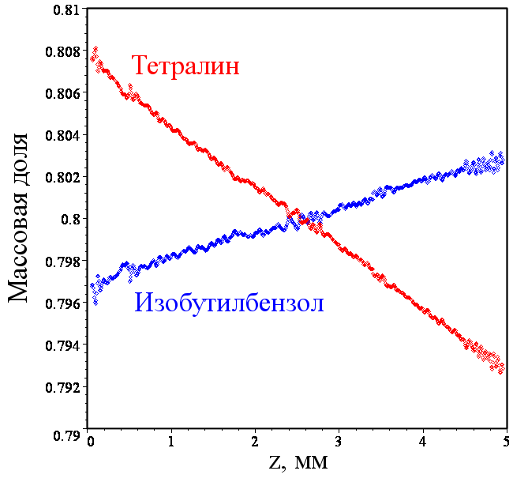 | 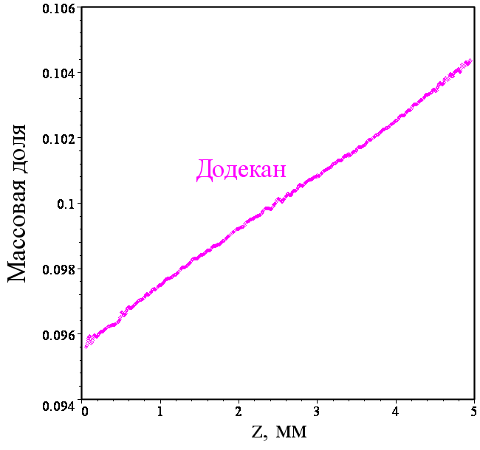
Рис. 3. Профили концентраций компонент тройной смеси тетралин (0.8) – изобутилбензол (0.8) – додекан (0.1) в стационарном состоянии

В эксперименте ДСМИКС–2, проведенном в 2013–2014 гг., изучались диффузия и термодиффузия в тройной смеси циклогексан–метанол–толуол с различными массовыми долями компонентов. Проведено 33 сеанса. С точки зрения сдвига фаз все выполненные сеансы
являются значимыми. С точки зрения допустимой контрастности изображений значимыми
признаны 18 из 33 или 54.6% проведенных сеансов. В настоящее время производится обработка полученных результатов.

Публикации
- T.Lyubimova, V.Shevtsova, N.Zubova, D.Melnikov. Vibration influence on instability of binary fluid with negative Soret effect in square cavity heated from above. Abstracts of 10th International Meeting on Thermal Diffusion. Brussels, Belgium, 2012. P. 46.
- T.Lyubimova, D.Lyubimov, N.Lobov. Vibration effect on a stability of convective flows of multicomponent mixtures in vertical layer. Abstracts of 10th International Meeting on Thermal Diffusion. Brussels, Belgium, 2012. P. 49.
- Ryzhkov I.I. Rayliegh-Benard instability in multicomponent fluids with the Soret effect. Abstracts of 10th International Meeting on Thermal Diffusion. Brussels, Belgium, 2012. P. 52.
- T.Lyubimova, N.Lobov, D.Lyubimov. Stability of steady convective flow of ternary fluid in vertical layer. Abstracts of 39th COSPAR Scientific Assembly 2012. Mysore, India.
- T.P.Lyubimova, N.A.Zubova. Soret-driven convection of ternary mixtures in a rectangular cavity. Abstracts of 39th COSPAR Scientific Assembly 2012. Mysore, India.
- Ryzhkov I.I. Rayleigh-Bénard instability in multicomponent mixtures with the Soret effect. Bulletin of the American Physical Society. V. 56, № 18, 2011. p. 48.
- Рыжков И.И. Об устойчивости плоского слоя многокомпонентной смеси с эффектом Соре. Тезисы X всероссийского съезда по фундаментальным проблемам теоретической и прикладной механики. Нижний Новгород, 2011. С. 145–146.
- Рыжков И.И. Длинноволновая неустойчивость плоского слоя многокомпонентной смеси с эффектом Соре. Известия РАН: Механика жидкости и газа, № 4, С. 64–79, 2013.
- Рыжков И.И. Термодиффузия в смесях: уравнения, симметрии, решения и их устойчивость. Монография. Издательство СО РАН, 2013. 200 с.
- T.Lyubimova, N.Zubova. The influence of static gravity level on a Soret-driven convection of ternary mixture in square cavity heated from above. Book of Abstracts of ELGRA-2013. P. 109. Vatican City, Rome 2013.
- Зубова Н.А., Любимова Т.П. Конвекция тройной смеси с отрицательным эффектом соре в квадратной полости, нагреваемой сверху. XVIII Зимняя школа по механике сплошных сред. Тез. докладов. C. 144. Пермь 2013 г.
- Любимова Т.П., Зубова Н.А. Устойчивость механического равновесия тройной смеси в квадратной полости при вертикальном градиенте температуры. Вычислительная механика сплошных сред. Т.7, №2, 2014, С. 200-207.
- T.P.Lyubimova, N.A.Zubova. Onset of convection in ternary mixture in square cavity heated from above at various gravity levels. Microgravity Science and Technology. DOI 10.1007/s12217-014-9383-z.
- M.M.Bou-Ali1a, A.Ahadi, D.Alonso de Mezquia, Q.Galand, M.Gebhardt, O.Khlybov, W.Köhler, M.Larrañaga, J.C.Legros, T.Lyubimova, A.Mialdun, I.Ryzhkov, M.Z.Saghir, V.Shevtsova, S.Van Varenbergh. Benchmark DCMIX1: Soret, thermodiffusion and molecular diffusion coefficients of the ternary mixture THN-IBB-nC12 European Physical Journal E (принято к опубликованию).
- Khlybov O.A., Ryzhkov I.I., Lyubimova T.P. Benchmark in ternary mixture 1,2,3,4–tetrahydronaphthalene, isobutylbenzene, and dodecane. Contribution of the Russian Team. European Physical Journal E (принято к опубликованию).

